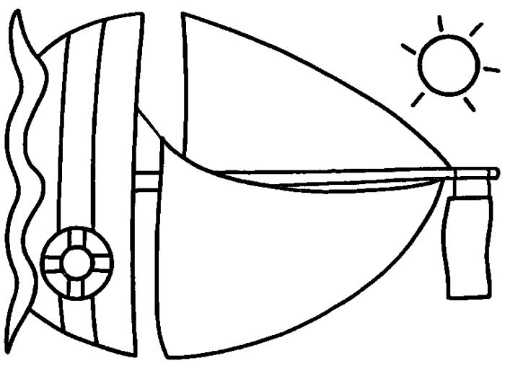
POMŮCKY PRO BUDOUCÍ PRVŇÁKY

Děti, které nastoupí do 1. třídy na naší škole, dostanou toto vybavení:

- učebnice, pracovní sešity, sešity a didaktické pomůcky (v hodnotě 600 Kč)

Další pomůcky:
- tužku č. 2 (2 x)
- čtvrtky A4, A3
- náčrtník
- úkolníček - sešitek č. 644
- voskové pastely
- destičku formátu A4 s fixem a hadříkem
- lepidlo tuhé (v tyčince), lepidlo Herkules
- štětce kulaté (slabý, silnější), 2 x plochý štětec (na malování a na psaní)
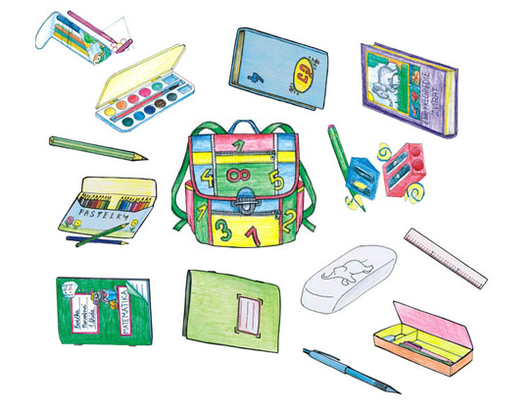
- barevné papíry
- omalovánky
- umělohmotný košík na pomůcky
- šanon, euroobaly
- samouzavíratelné pytlíčky
(V hodnotě 200 Kč)

Pomůcky, které musí rodiče dětem zajistit:

- aktovka
- penál
- přezůvky v sáčku
- guma, ořezávátko, nůžky s kulatou špičkou, pastelky
- kufřík na výtvarné pomůcky
- vodové barvy (klasické – tzn. obdélníkový tvar)
- modelovací hmotu
- černou tuš
- větší, stabilní kelímek na vodu, hadřík, igelit na lavici
- stará košile nebo zástěra na výtvarnou nebo pracovní výchovu
- cvičební úbor v plátěném sáčku (tepláková souprava, tričko, kraťasy nebo trenýrky, cvičky, tenisky na ven)
- látkový ubrousek na svačinu
- desky na písmenka, desky na číslice (každé zvlášť), desky na sešity
- průhledná fólie A4
- balení papírových kapesníků
- balení papírových utěrek

Pomůcky, které kupují rodiče, je třeba pořádně podepsat.

Obaly na sešity a učebnice je lépe zakoupit až po zahájení školního roku podle formátu konkrétních učebnic a sešitů.

(Potřeba plnicího pera se bude řešit až v průběhu školního roku.)

